1. 复制一个MP3文件

要求：将D盘根目录下的src.mp3文件复制到同一目录下并命名为des.mp3

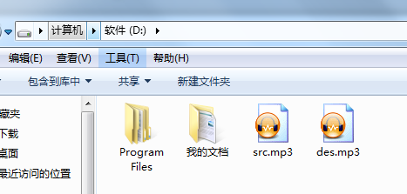

1. 使用file类delete方法和递归算法删除一个文件夹

注意：要求被删除的文件夹中存有子文件夹，子文件夹中还存储着各种文件和文件夹

1. 获取一个文件夹下所有指定后缀名(.java)的文件（包括子文件夹中的内容），并将这些文件的绝对路径写入到一个文本文件中

